Администрация городского округа город Бор
Нижегородской области

ПОСТАНОВЛЕНИЕ

От 25.01.2019 № 340

О подготовке проекта планировки и межевания территории, расположенной на ул. Школьная с. Ямново (Ямновский сельсовет) городского округа г. Бор

В соответствии со статьями 8.2, 41-43, 46 Градостроительного кодекса Российской Федерации, в связи с обращением Муниципального казенного учреждения городского округа город Бор Нижегородской области «Борстройзаказчик» администрация городского округа г. Бор постановляет:

1. Разрешить МКУ «Борстройзаказчик» за счет собственных средств подготовку проекта планировки и межевания территории, расположенной на ул. Школьная с. Ямново (Ямновский сельсовет) городского округа г. Бор в соответствии с прилагаемой схемой границ территории, для целей строительства станции водоочистки.
2. МКУ «Борстройзаказчик» представить в администрацию городского округа город Бор Нижегородской области проект планировки и межевания территории не позднее одного года со дня издания настоящего постановления.
3. Общему отделу администрации городского округа г. Бор в течении трех дней со дня утверждения настоящего постановления обеспечить его опубликование в порядке, установленном для официального опубликования муниципальных правовых актов, иной официальной информации, на сайте www.borcity.ru и в газете «БОР сегодня».

Глава администрации А.В. Киселев

Н.Н. Жукова,
2-30-69
ПРИЛОЖЕНИЕ
к постановлению администрации
городского округа г. Бор
от 25.01.2019 № 340
Схема границ территории

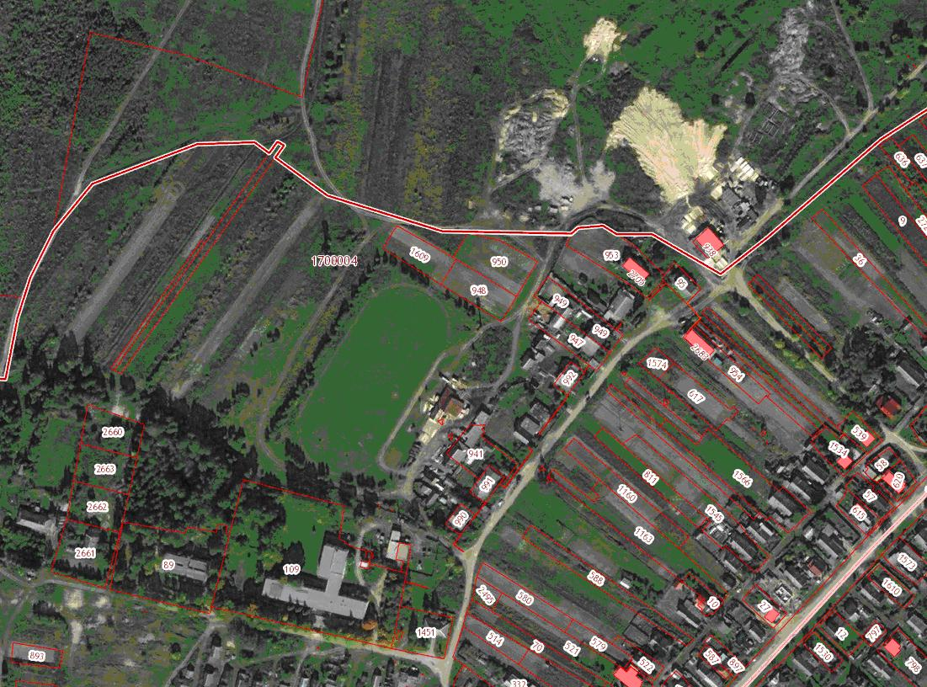

Условные обозначения
- проекта планировки и межевания территории, расположенной на ул. Школьная с. Ямново (Ямновский сельсовет) городского округа г. Бор Заказчик: МКУ «Борстройзаказчик»

